通过Ngork访问自己本地的项目：

1. 注册登录账号

网址 <http://www.ngrok.cc/>

1. 购买服务，可以先买一个免费的

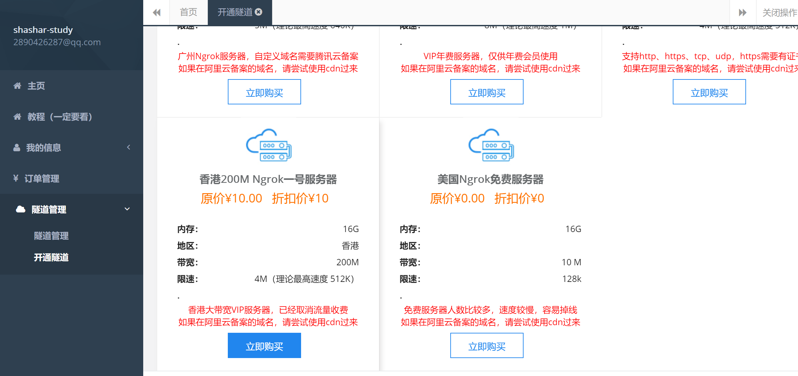

1. 下载客户端实现